**МУНИЦИПАЛЬНОЕБЮДЖЕТНОЕДОШКОЛЬНОЕОБРАЗОВАТЕЛЬНОЕУЧРЕЖДЕНИЕЦЕНТРРАЗВИТИЯРЕБЕНКА - ДЕТСКИЙСАД№20 «КОЛОСОК»ГОРОДСКОГО ОКРУГА МЫТИЩИ МОСКОВСКОЙ ОБЛАСТИ**

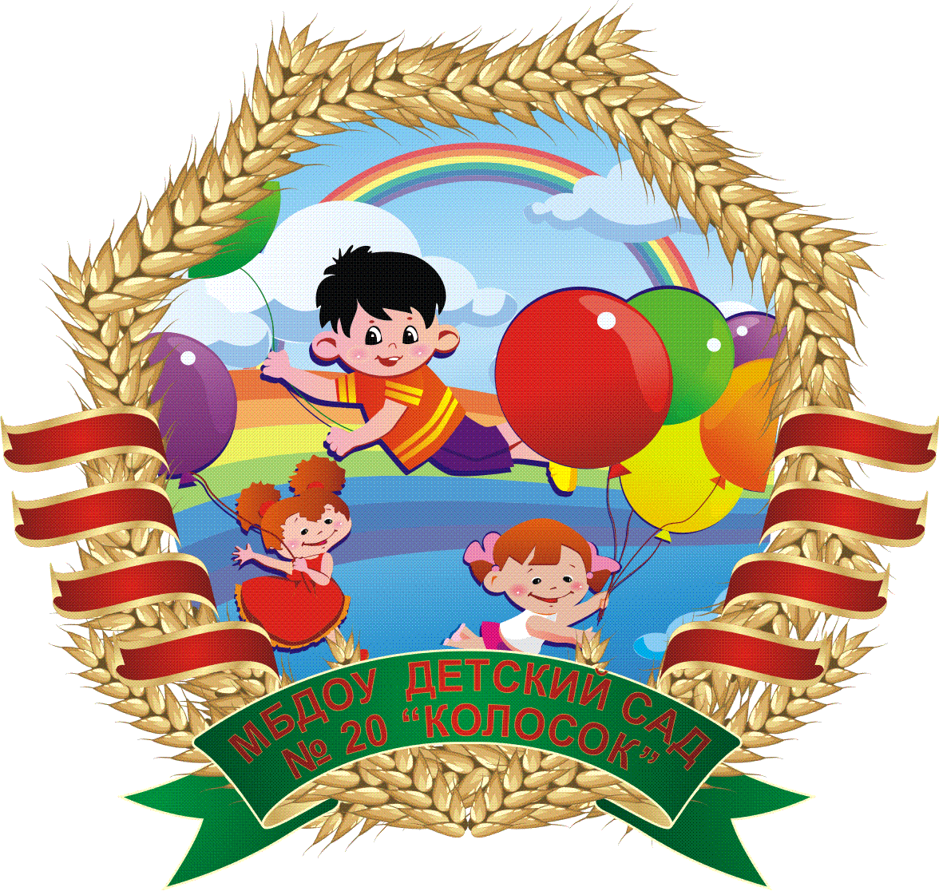

**Консультация для воспитателей**

**Тема: «Сказка – верный друг и мудрый воспитатель»**

**Подготовила:**

**воспитатель**

**Южакова М.Д.**

**с. Марфино**

**30.11.2017г.**

Сказки существуют на земле уже не одну тысячу лет. Во все времена мамы и папы рассказывали своим детям сказки, в которых жило волшебство, а добро всегда побеждало зло. Многое изменилось на земле за века и тысячелетия, но традиция рассказывать сказки, передаваемые из поколения в поколение, дошла до наших времён.

Сказка - это волшебство, доброта и безграничность возможностей. В сказке случается все, что не может случиться в реальности : животные, вещи и даже стихии (ветер, например) обладают способностью говорить; на неведомых дорожках водятся несуществующие в природе живые существа и хранятся удивительные предметы, обыкновенное, казалось бы, зёрнышко, посаженное там в землю, может дать всходы, которые дорастут до самого неба, презрев все мыслимые и немыслимые земные силы и законы; грубые башмаки с ноги Золушки превращаются в изящные хрустальные туфельки. И все эти чудеса совершаются во имя добра! Ребёнок должен быть уверен, что злобный Кощей или вредная мачеха, несмотря на всю свою силу, хитрость и злость, обязательно будут побеждены, а добрые герои вознаграждены по достоинству.

Сказка — это не только развлечение, это ещё и верный друг и мудрый воспитатель. Сказка воспитывает характер и помогает ребёнку разобраться в том, что такое хорошо и что такое плохо. В сказках заключена мудрость веков. Именно из сказок ребёнок узнаёт, что жизнь являет собой активное противоборство зла и добра. Причём добро всегда вознаграждается, а зло непременно наказывается! Сказка показывает ребёнку различные жизненные сценарии: мягкость и доброту противопоставляя жестокости, великодушие — безжалостности, взаимопомощь — эгоизму, а смелость — трусости и малодушию. Из сказочных историй ребёнок узнаёт и о том, что на свете наряду с радостью, счастьем, дружбой и любовью, существуют страхи, отчаяние, ложь и вина. Но, рассказывая о трудностях, сказка не пугает - она даёт надежду и показывает, что выход есть всегда.! Она же подсказывает способы борьбы: не терять присутствие духа в трудных ситуациях и быть целеустремлённым, не унывать, не бросать друзей в беде, нести ответственность за свои поступки, оставаться несмотря ни на что добрым и отзывчивым человеком.

Можно сказать, что для ребёнка сказка является первой школой жизни, дверцей во «взрослую» жизнь, а поступки героев — первой этической мерой и первым ценностным ориентиром. Вот что писал о сказке известный русский философ Иван Ильин: «Сказка будит и пленяет мечту. Она даёт ребёнку первое чувство героического — чувство испытания, опасности, призвания, усилия и победы; она учит его мужеству и верности; она учит его созерцать человеческую судьбу, сложность мира, отличие «правды и кривды».

Сказка — это мудрый учитель, который обращается с детьми на их языке — сказочном языке вымысла, фантазии и воображения. Любая, даже самая сложная вещь, если она будет объяснена этим языком, становится близкой и понятной ребёнку. Сказка может помочь ребёнку в развитии речи, памяти, внимания, фантазии и воображения. Она формирует его креативность - «способность ребёнка, взрослого удивляться и познавать, умение находить решения в нестандартных ситуациях, нацеленность на открытие нового». В результате развития креативности, творческий и неординарный подход к любому делу станет для ребёнка естественным.

Немаловажно и то, что сказка учит детей слушать и слышать других людей. Но ещё сказка помогает родителям найти общий язык с ребёнком, подружиться с ним, помочь ему решить его первые трудности. Сказка помогает ребёнку понять одну непреложную истину: верных вариантов решения тех задач, что ставит перед нами жизнь, вполне может быть множество, ведь наш мир многообразен. Заодно сказка подталкивает ребёнка к тому, чтобы свои проблемы он научился решать сам, а для этого ему нужно раскрепоститься, и поверить в свои силы! А в этом ему могут помочь и должны помочь любящие родители! Ведь как необходимо ребёнку, особенно когда ему тяжело чувствовать поддержку и неравнодушие взрослых!

Сказка — это мир чудес, грёз и фантазий. Но самое чудесное в ней не то, что чудеса происходят в самой сказке, а то, что она может творить чудеса с любым, кто с ней соприкоснётся!

*Спустился вечер за окном, затушевал дневные краски,*

*Окутал город нежным сном, вновь наступило царство Сказки …*

*И мама, отложив заботы, за сказкой время забывает.*

*И для неё, как в детстве годы, волшебный мир вдруг оживает.*

*Сон убаюкал малыша, его отважная душа*

*Слилась с героем в славном царстве, волшебном, чудном государстве.*

*Уснул малыш. Но и во сне он примеряет на себе*

*Роль Золушки, Кота, Руслана,*

*Жизнь эльфов и царя Салтана.*

*Он в Сказке вырастет мудрей, и духом твёрже и добрей.*

*Ведь тот, кто с детства Сказку любит,*

*Тот в жизни злым уже не будет!*